From: Klāvs Grieze <Klavs.Grieze@sam.gov.lv>
Sent: Wednesday, February 23, 2022 1:15 PM
To: Dace Ziediņa <Dace.Ziedina@varam.gov.lv>
Subject: RE: Pašvaldību investīciju projektu izvērtēšanas komisija (aizdevumi 2022.)

Sveiki,

Apliecinu, ka turpinu darbu arī jaunajā investīciju izvērtēšanas komisijas sastāvā.

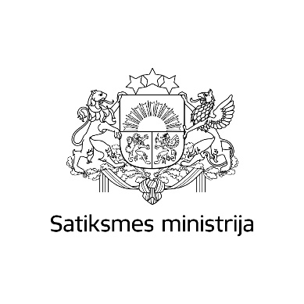
Ar cieņu

Klāvs Grieze
Satiksmes ministrijas
Autoceļu infrastruktūras departamenta
Direktora vietnieks
Tālrunis: +371 67028207
E-pasts: klavs.grieze@sam.gov.lv
www.sam.gov.lv

www.facebook.com/satiksmesministrija
www.twitter.com/Sat_Min
​Šis e-pasts un tā pielikumā esošie dokumenti var saturēt ierobežotas pieejamības informāciju, cita starpā fizisko personu datus, kas adresēta tikai tā saņēmējam un izmantojama tikai leģitīmiem mērķiem. Ja esat saņēmis šo e-pastu kļūdas dēļ, vai nav pamatota mērķa ierobežotas pieejamības informācijas, cita starpā fizisko personu datu, apstrādei, Jums nav tiesību izmantot vai pārsūtīt šajā e-pastā un tam pievienotajos dokumentos ietverto informāciju. Šādā gadījumā nekavējoties neatgriezeniski izdzēsiet šo e-pastu.​​​​

From: Dace Ziediņa <Dace.Ziedina@varam.gov.lv>
Sent: Wednesday, February 23, 2022 12:45 PM
To: 'kaspars.cirsis@zm.gov.lv' <kaspars.cirsis@zm.gov.lv>; Klāvs Grieze <Klavs.Grieze@sam.gov.lv>; Austra Auziņa <Austra.Auzina@varam.gov.lv>; 'Karina Ploka' <karina.ploka@fm.gov.lv>
Cc: Solvita Vaivode <Solvita.Vaivode@varam.gov.lv>; Varis Putniņš <Varis.Putnins@varam.gov.lv>; Raivis Bremšmits <Raivis.Bremsmits@varam.gov.lv>; Dana Prižavoite <Dana.Prizavoite@varam.gov.lv>
Subject: Pašvaldību investīciju projektu izvērtēšanas komisija (aizdevumi 2022.)

Labdien!

Informēju, ka 22.februāra Ministru kabineta sēdē tika atbalstīti Ministru kabineta noteikumi “Noteikumi par kritērijiem un kārtību, kādā 2022. gadā tiek izvērtēti un izsniegti valsts aizdevumi pašvaldībām Covid-19 izraisītās krīzes seku mazināšanai un novēršanai” (https://tapportals.mk.gov.lv/structuralizer/data/nodes/82f16d64-a422-4a92-995f-72b06ca80318/preview).

Tāpat kā 11.02.2021. Ministru kabineta noteikumi Nr.104 “Noteikumi par kritērijiem un kārtību, kādā tiek izvērtēti un izsniegti valsts aizdevumi pašvaldībām Covid-19 izraisītās krīzes seku mazināšanai un novēršanai”, arī jaunie noteikumi paredz, ka iesniegtos pašvaldību investīciju projektus izvērtē attiecīga komisija, kuras sastāvu nosaka Ministru kabinets.

Tā kā Jūs bijāt deleģēti pagājušā gada komisijas sastāvā*, lūdzam sniegt informāciju, vai varam Jūs iekļaut jaunajā pašvaldību investīciju projektu izvērtēšanas komisijas sastāvā.

Lūgums informēt e-pastā līdz 25.februārim.

Paldies par atsaucību!
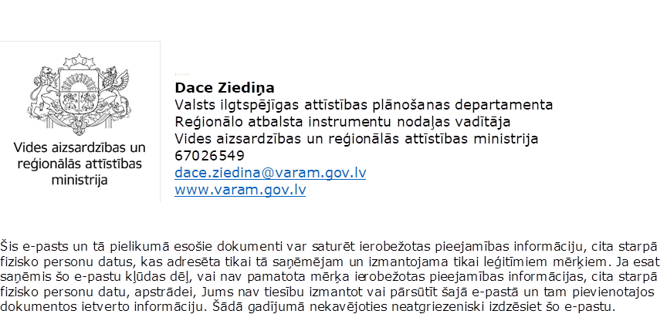

*https://likumi.lv/ta/id/321683-par-pasvaldibu-investiciju-projektu-izvertesanas-komisiju
https://likumi.lv/ta/id/324656-grozijumi-ministru-kabineta-2021-gada-12-marta-rikojuma-nr-165-par-pasvaldibu-investiciju-projektu-izvertesanas-komisiju-

